- CREAR TABLA “EMPLEADOS”
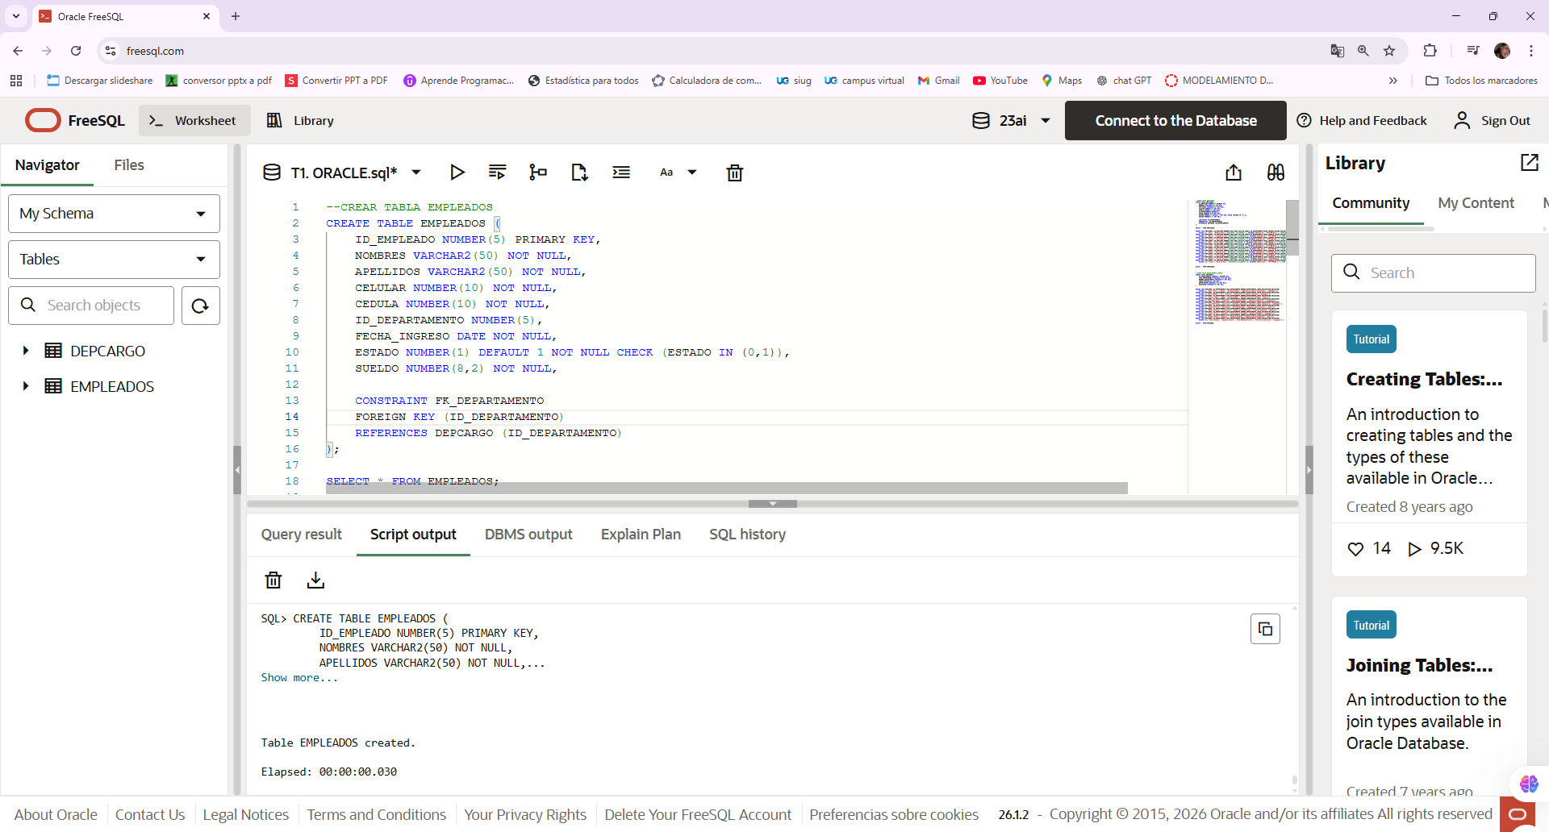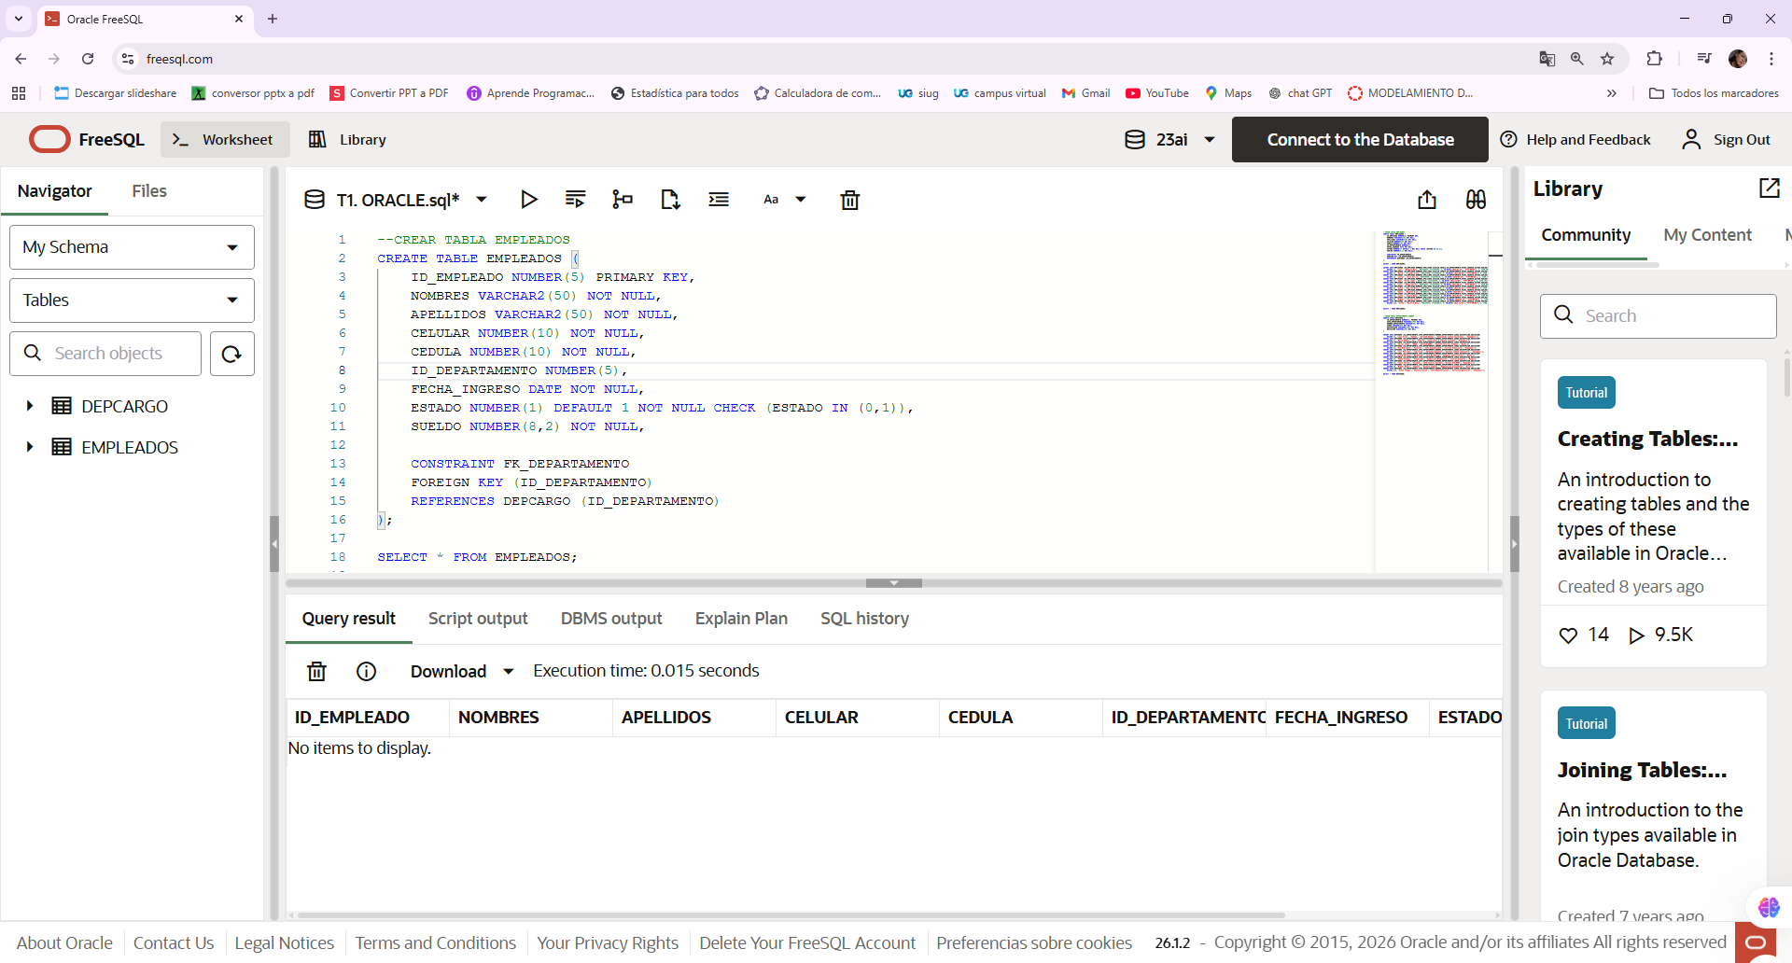
- INSERCION DE DATOS EN TABLA “EMPLEADOS”
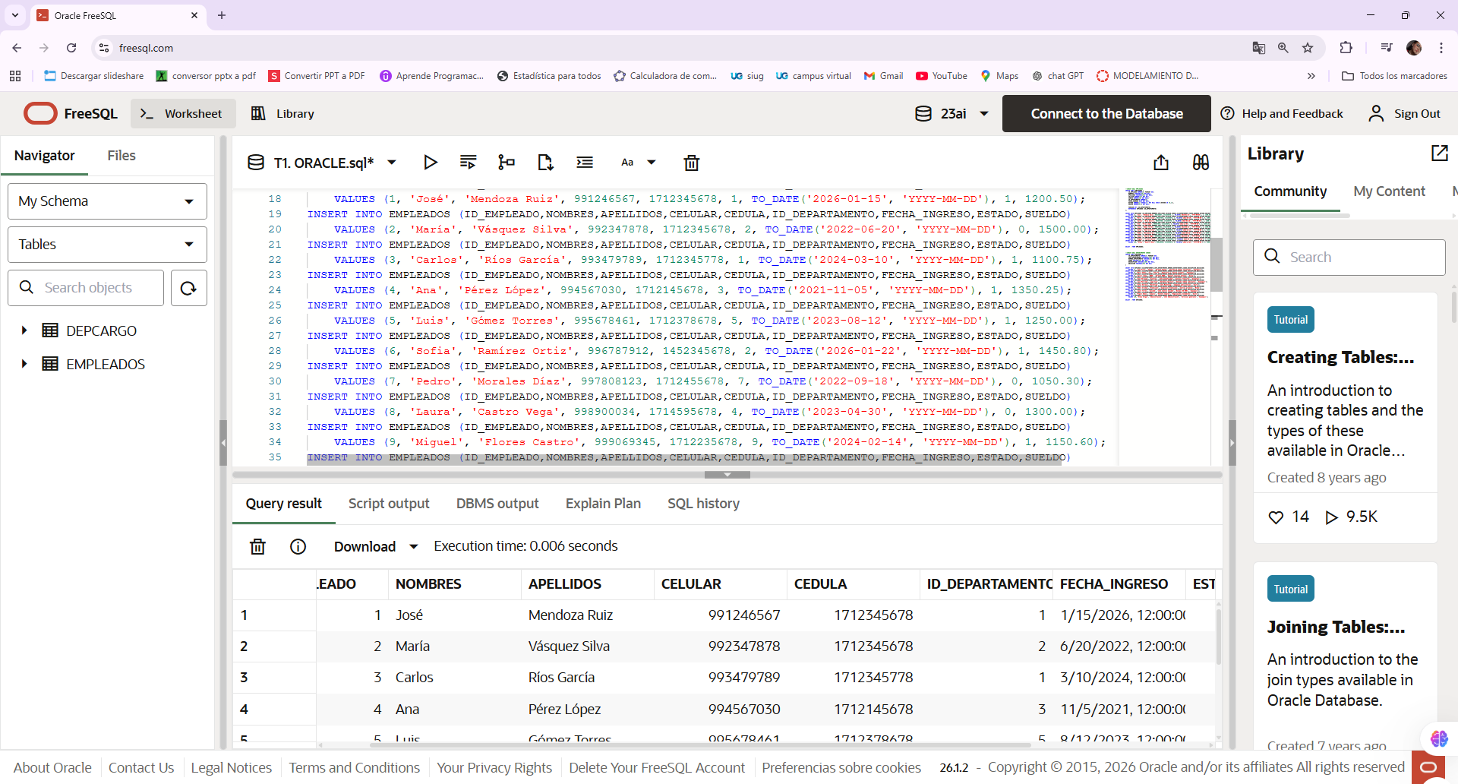
- CREAR TABLA “DEPARTAMENTO/CARGO”
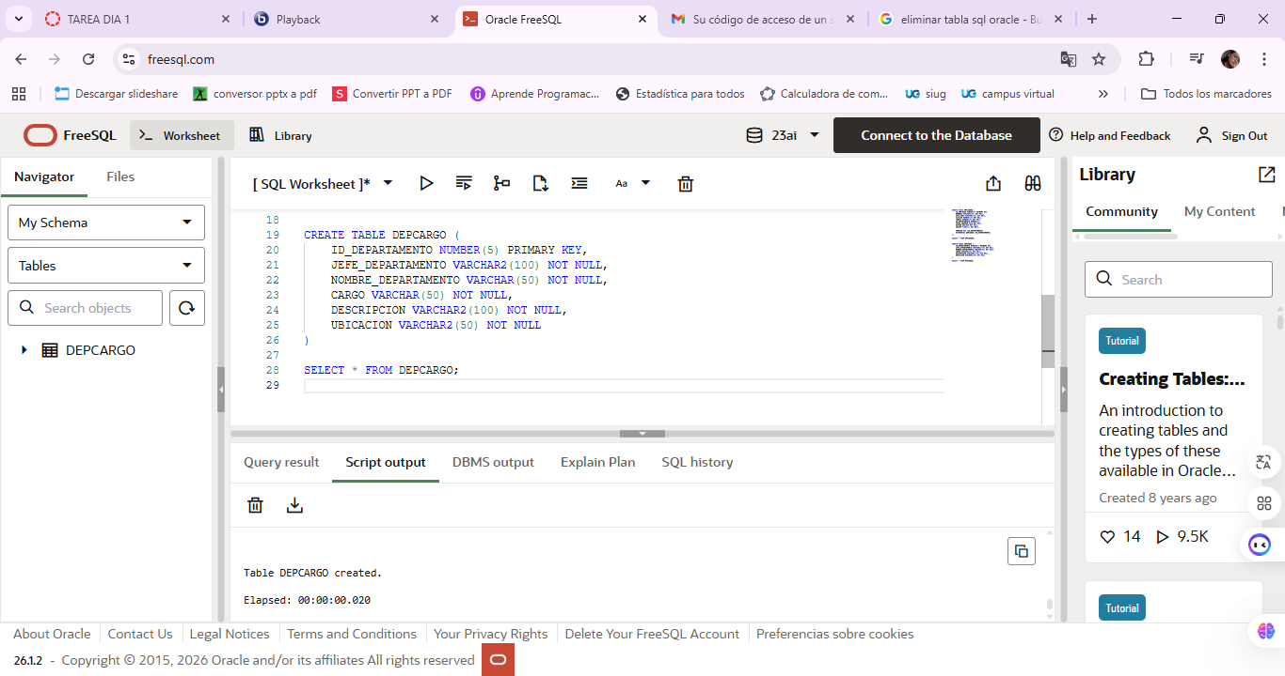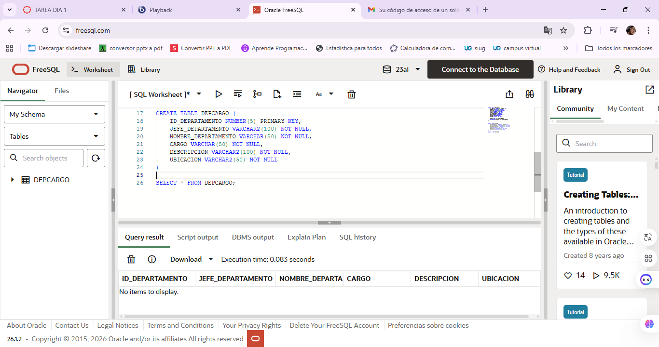

- INSERCION DE DATOS EN TABLA “DEPARTAMENTO/CARGO”
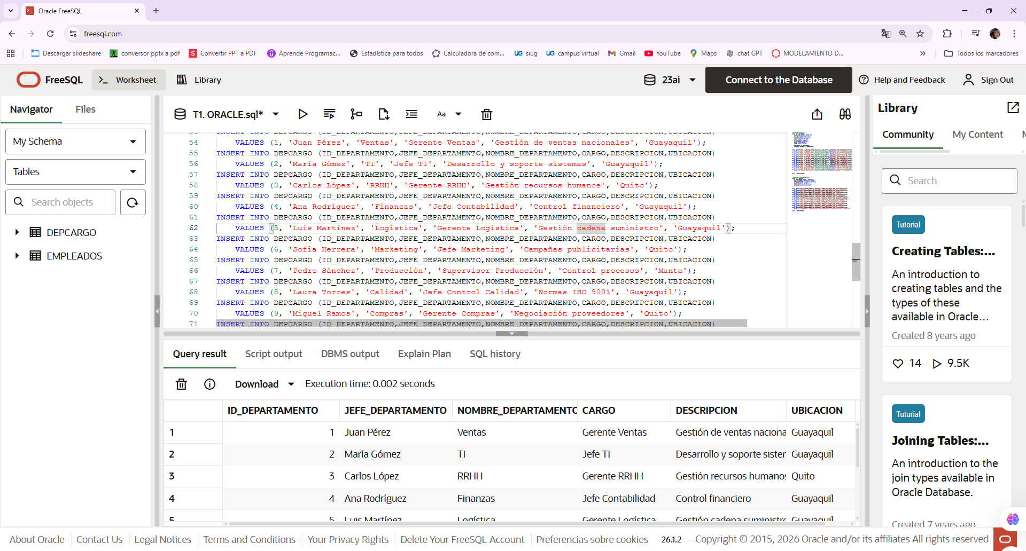
- CLAVES PRIMARIAS Y FORANEAS
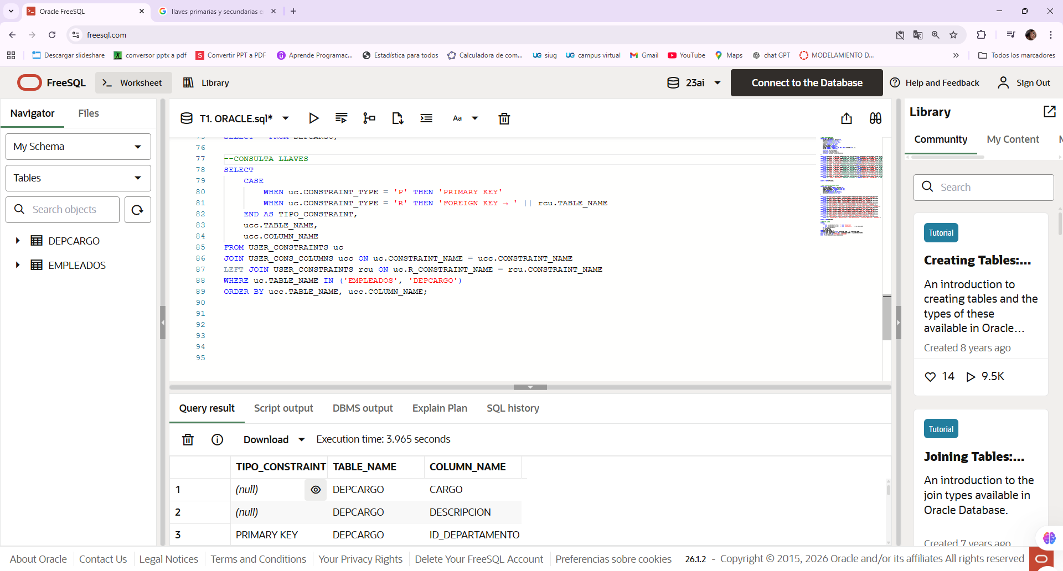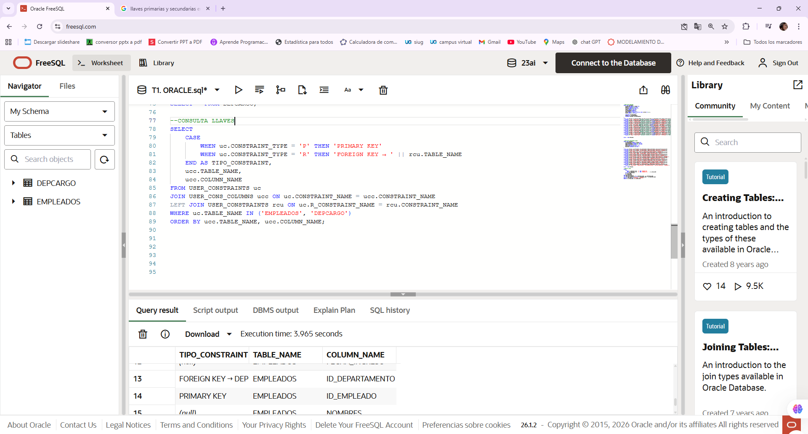

- MOSTRAR CONSULTAS DE EMPLEADOS CON MAS TIEMPO EN LA EMPRESA
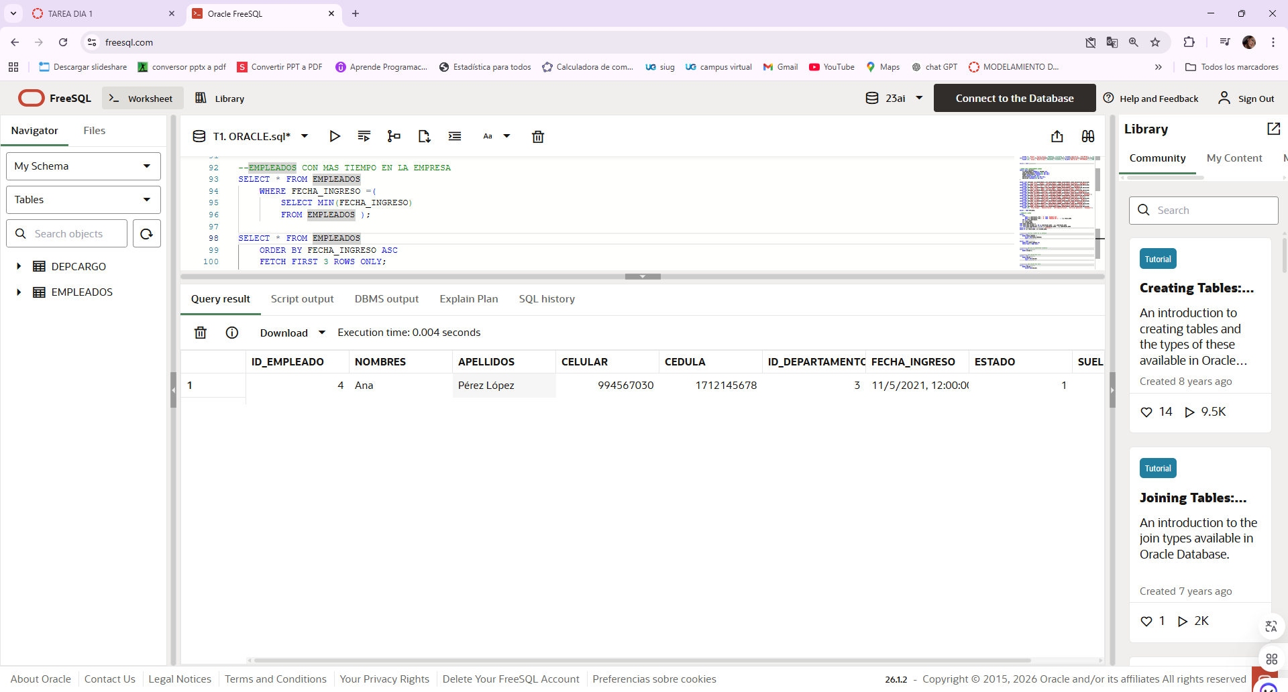
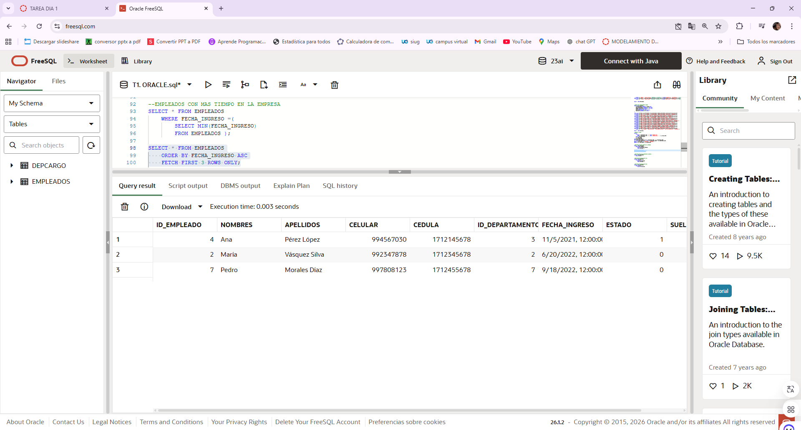

- MOSTRAR EMPLEADOS QUE YA NO SE ENCUENTRAN ACTUALMENTE VIGENTE EN LA EMPRESA
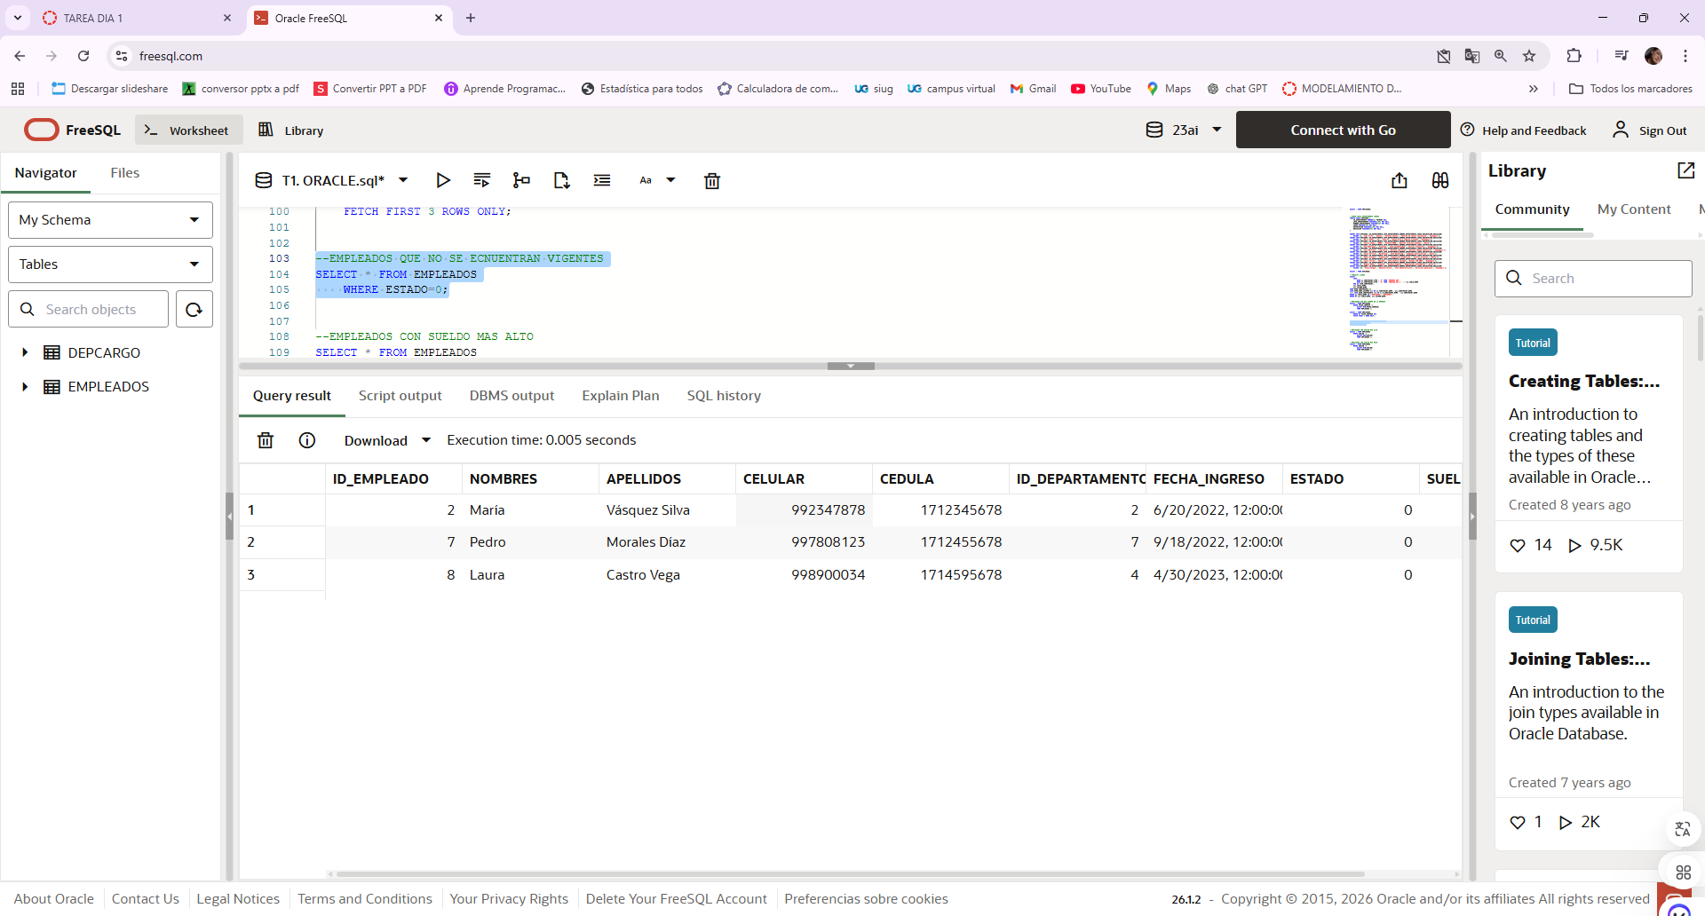

- MOSTRAR EMPLEADOS CON MAYOR SUELDO
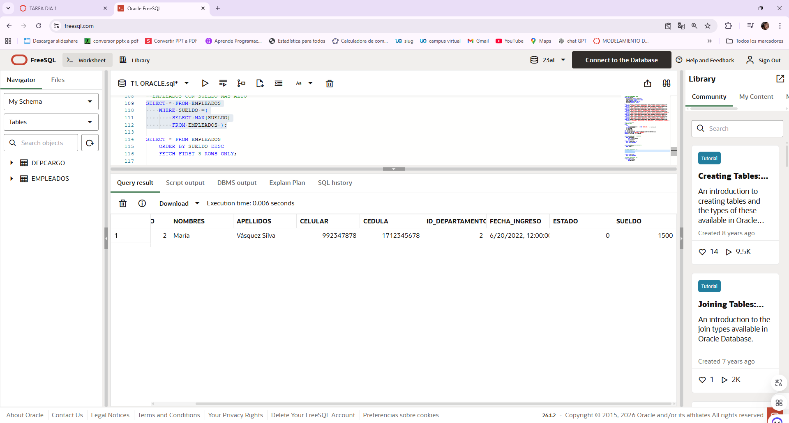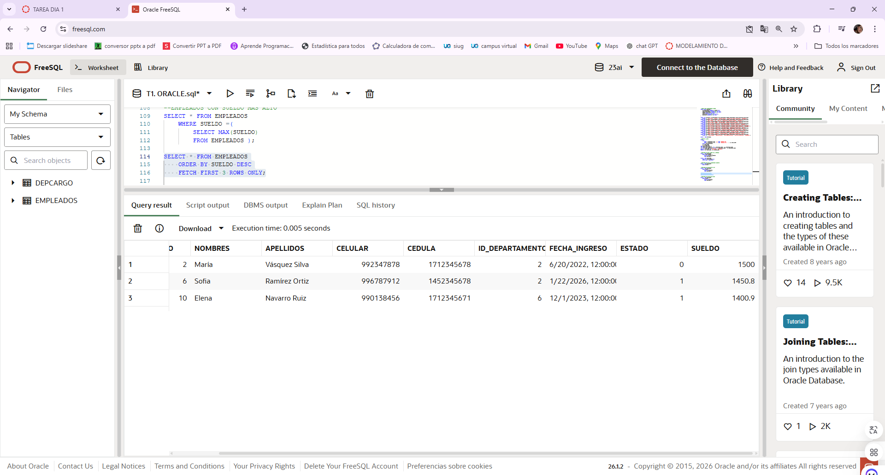
- MOSTRAR EMPLEADOS CON MENOR SUELDO
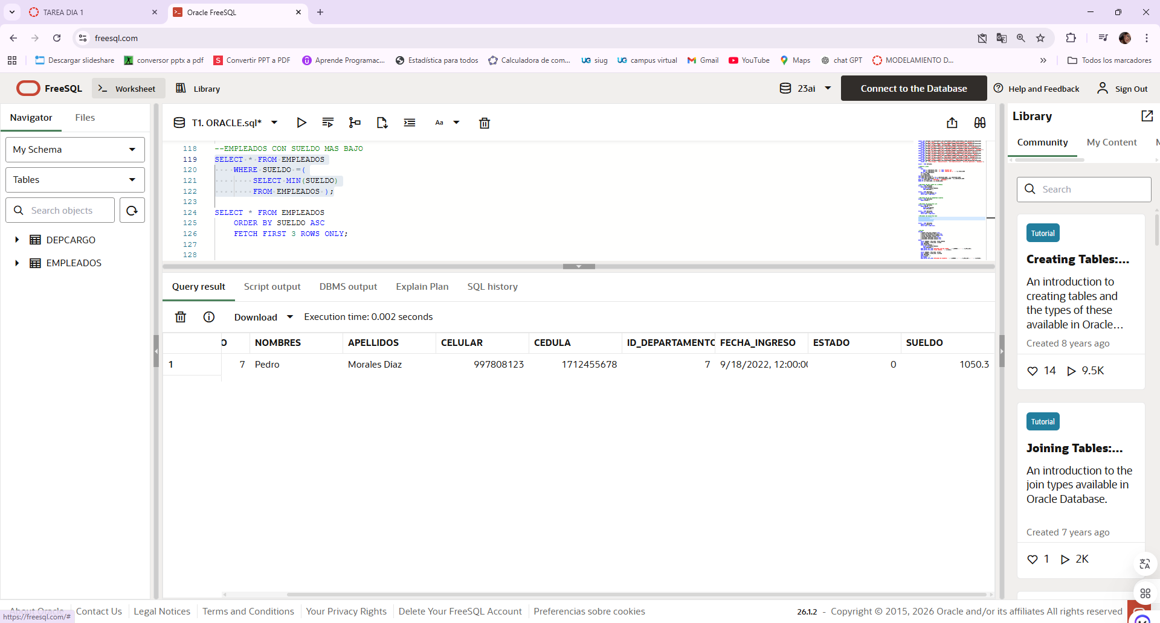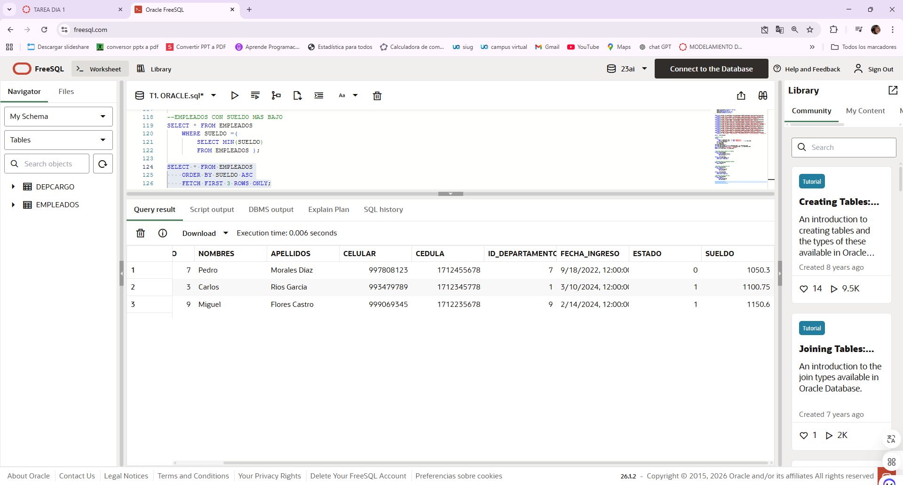

DECLARE
